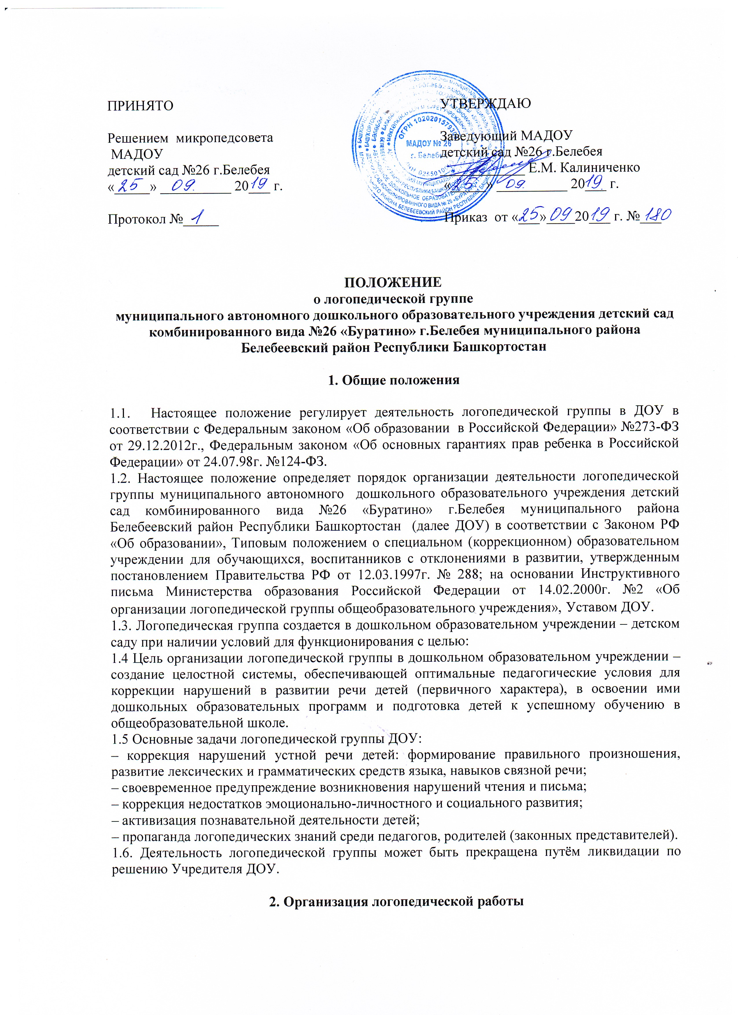

2.1. Логопедические группы в дошкольном образовательном учреждении открываются на основании приказа МКУ Управление образования МР Белебеевский район РБ.
2.2. В логопедическую группу зачисляются воспитанники, имеющие следующие нарушения в развитии речи:
- общее недоразвитие речи разных уровней (ОНР) при алалии, дизартрии, ринолалии;
- фонетико-фонематическое недоразвитие (ФФН);
- фонетическое недоразвитие (ФН);
- заикание.
2.3. Зачисление в логопедическую группу проводится с согласия родителей (законных представителей) на основании заявления и осуществляется на основе обследования речи воспитанников, которое проводится по графику зональной ПМПК ежегодно.
2.4. В логопедическую группу дошкольного образовательного учреждения зачисляются, как правило, дети одного возраста и уровня речевого развития.
2.5. В логопедическую группу детей с общим недоразвитием речи принимаются дети с алалией, афазией, с дефектами речи, обусловленными нарушением строения и подвижности речевого аппарата (ринолалия, дизартрия), с четырех-пяти лет. Срок коррекционно-развивающей работы 2 года. Предельная наполняемость логопедической группы – не более 12 человек.
2.6. В логопедическую группу детей с фонетико-фонематическим недоразвитием речи принимаются дети с 5-летнего возраста с ринолалией, дизартрией, дислалией. Срок коррекционно-развивающей работы один - два года. Предельная наполняемость логопедической группы – не более 15 человек.
2.7. Приему в логопедическую группу дошкольного образовательного учреждения не подлежат дети, имеющие:
- недоразвитие речи, обусловленное умственной отсталостью;
- деменции органического, шизофренического и эпилептического генеза;
- грубые нарушения зрения, слуха, двигательной сферы;
- нарушения общения в форме раннего детского аутизма;
- задержку психического развития;
- фонетические нарушения, которые могут быть исправлены на логопедическом пункте дошкольного образовательного учреждений;
- заболевания, которые являются противопоказаниями для зачисления в дошкольные учреждения общего типа.
2.8. На каждого ребенка, зачисленного в логопедическую группу, учитель-логопед заполняет речевую карту.
2.9. Основной формой организации коррекционно-развивающей работы являются групповые (фронтальные), подгрупповые и индивидуальные логопедические занятия.
2.10. Групповые логопедические занятия проводятся в соответствии с программой обучения детей с нарушениями речи.
2.11. Подгрупповые и индивидуальные логопедические занятия, как правило, проводятся вне занятий, предусмотренных расписанием организованной деятельностью ДОУ, с учетом режима работы образовательного учреждения и психофизических особенностей развития детей дошкольного возраста.
2.12. Периодичность подгрупповых и индивидуальных занятий определяется тяжестью нарушения речевого развития детей.
2.13. Индивидуальные занятия проводятся не менее трех раз в неделю:
- с детьми, имеющими общее недоразвитие речи;
- с детьми, имеющими дефекты речи, обусловленные нарушением строения и подвижности

органов речевого аппарата (дизартрия, ринолалия).
По мере формирования произносительных навыков у детей, занятия с ними проводятся в подгруппе.
2.14. Подгрупповые занятия проводятся:
- с детьми, имеющими общее недоразвитие речи - не менее трех раз в неделю;
- с детьми, имеющими фонетико-фонематическое недоразвитие речи не менее двух-трех раз в неделю;
2.15. Продолжительность группового логопедического занятия:
- в старшей группе - 20-25 минут;
- в подготовительной к школе группе – 25-30 минут.
2.16. Продолжительность подгруппового занятия составляет 20-25 минут, продолжительность индивидуального – 15 минут с каждым ребенком.
2.17. Между групповыми занятиями допускаются перерывы в 10-15 минут, между индивидуальными и подгрупповыми занятиями - 5-10 минут.
2.18. Не менее трёх раз в неделю, во второй половине дня, проводятся групповые занятия воспитателя по заданию учителя-логопеда.
2.19. Выпуск детей из логопедической группы осуществляется психолого-медико-педагогическим консилиумом образовательного учреждения после окончания срока коррекционно-логопедического обучения.
2.20. В случаях необходимости уточнения диагноза или продления срока логопедической работы дети с нарушениями речи, с согласия родителей (законных представителей), направляются учителем-логопедом в соответствующее лечебно-профилактическое учреждение для обследования врачами-специалистами (невропатологом, психиатром, отоларингологом, офтальмологом и др.) или в психолого-медико-педагогическую комиссию города.
2.21. Ответственность за обязательное посещение детьми занятий в логопедической группе несут родители (законные представители), учитель-логопед, воспитатель и заведующий муниципальным дошкольным образовательным учреждением.

3. Руководство логопедической группой

3.1. Непосредственное руководство работой учителя-логопеда осуществляется администрацией ДОУ.
3.2. Заведующий ДОУ:
- обеспечивает создание условий для проведения с детьми коррекционно-педагогической работы;
- подбирает в логопедическую группу постоянных воспитателей, имеющих педагогическое образование, первую или высшую квалификационную категорию и опыт работы с детьми старшего дошкольного возраста;
- обеспечивает логопедический кабинет специальным оборудованием, методической литературой;
3.3. Научно-методическое сопровождение, консультативную помощь учителям-логопедам, координацию работы городского методического объединения учителей-логопедов осуществляет руководитель РМО.
3.4. Повышение уровня профессиональной квалификации, обмен опытом логопедической работы осуществляется на районном методическом объединении учителей-логопедов, на курсах повышения квалификации и др.

4. Права и обязанности учителя-логопеда

4.1. В штат ДОУ вводится должность учителя-логопеда из расчета 1 единица на каждую группу детей, имеющих нарушения речи.
4.2. Учителями-логопедами назначаются лица, имеющие высшее дефектологическое образование или высшее педагогическое образование с обязательным прохождением курсов переподготовки по специальности «логопедия».
4.3. Учитель-логопед назначается и увольняется в порядке, установленном законодательством Российской Федерации.
4.4. Учитель-логопед несет ответственность за организацию и своевременное выявление детей с первичной речевой патологией, оптимальное комплектование групп для занятий в логопедической группе, качество коррекционно-развивающего обучения детей с нарушениями речи.
4.5. Учитель-логопед оказывает консультативную помощь педагогам дошкольного образовательного учреждения и родителям (законным представителям) детей, дает рекомендации по закреплению навыков правильной речи в разных видах деятельности ребенка.
4.6. Учитель-логопед:
- обследует речь детей средней, старшей и подготовительной к школе групп дошкольного образовательного учреждения;
- обследует речь детей младшей группы по представлению воспитателей или родителей (законных представителей) ребенка;
- комплектует группы детей для занятий в логопедической группе;
- проводит регулярные занятия с детьми по исправлению различных нарушений речи, осуществляет в ходе логопедических занятий профилактическую работу по предупреждению нарушений чтения и письма;
- готовит документы для обследования детей в психолого-медико-педагогической консультации с целью определения в специальные группы;
- осуществляет взаимодействие с педагогами по вопросам освоения детьми программы дошкольного образовательного учреждения;
- представляет администрации ДОУ и методисту ежегодный отчет, содержащий сведения о количестве детей с нарушениями речи в ДОУ и результатах коррекционно-развивающей работы;
- поддерживает связь с учителями-логопедами дошкольных образовательных учреждений, с учителями-логопедами и учителями начальных классов общеобразовательных учреждений, с педагогами специальных (коррекционных) образовательных учреждений для обучающихся, воспитанников с отклонениями в развитии, с логопедами и врачами-специалистами детских поликлиник и психолого-медико-педагогических консультаций;
- информирует педагогический коллектив муниципального дошкольного образовательного учреждения о задачах, содержании, работы в логопедической группе, ведет разъяснительную и просветительскую работу среди педагогов, родителей (законных представителей) детей, выступая с сообщениями о задачах и специфике логопедической работы по преодолению нарушений речи;
- участвует в работе районного методического объединения учителей-логопедов и методического объединения муниципального дошкольного образовательного учреждения;
- повышает свою профессиональную квалификацию и аттестуется согласно действующим нормативным документам.
4.7. Учитель-логопед логопедической группы ДОУ пользуется всеми льготами и преимуществами (продолжительность очередного отпуска, порядок пенсионного обеспечения, доплаты), предусмотренными законодательством Российской Федерации.
4.8. Продолжительность рабочего времени (норма часов работы за ставку заработной платы) учителя-логопеда, работающего в логопедической группе ДОУ, установлена в 20 астрономических часов педагогической работы в неделю (18 часов работы с детьми, имеющими нарушения речи и 2 часа для консультативной работы).
4.9. Учитель-логопед ведёт документацию:
- годовой план;
- журнал регистрации детей, имеющих речевые недостатки;
- перспективный план работы с детьми, имеющими ОНР и ФФН;
- расписание занятий;
- журнал посещаемости;
- речевые карты;
- индивидуальные тетради для занятий с детьми;
- отчет логопеда за год.

5. Материально-техническое и финансовое обеспечение

5.1 Логопедический кабинет размещается в помещении дошкольного образовательного учреждения.
5.2. Для логопедического кабинета выделяется помещение площадью, отвечающее санитарно-гигиеническим нормам.
5.3. Логопедический кабинет обеспечивается специальным оборудованием.
5.4. Ответственность за оборудование логопедического кабинета, его санитарное содержание, ремонт помещения возлагается на администрацию дошкольного образовательного учреждения.
5.5. Для обработки рук учителя-логопеда и логопедического оборудования (зонды, шпатели) утвержден норматив расхода этилового спирта из расчета 20 граммов этилового спирта в год на одного ребенка с нарушениями речи.
5.6. Учителям-логопедам ДОУ повышаются тарифные ставки (должностные оклады) на 15% за работу с детьми, имеющими отклонения в развитии речи.
5.7. Оплата труда воспитателей, работающих в логопедической группе дошкольного образовательного учреждения, производится из расчета 25 часов педагогической работы в неделю.
5.8. Воспитателям, помощникам воспитателей, работающим в логопедической группе ДОУ, повышаются тарифные ставки (должностные оклады) на 15% за работу с детьми, имеющими отклонения в развитии речи.
5.9. Педагогическим работникам дошкольных образовательных учреждений, работающим с детьми с отклонениями в развитии речи, тарифные ставки (должностные оклады) повышаются на 15% за часы занятий, которые они ведут в логопедических группах.
5.11. Заведующим муниципальными дошкольными образовательными учреждениями, создавшим необходимые условия для функционирования логопедических групп, производится повышение должностных окладов в размере в зависимости от количества групп:
- при наличии 2-4 групп – 10%;
- при наличии 5 и более групп - 15%.

